МГТУ им. Н.Э. Баумана

Отчёт по лабораторной работе №4  
по курсу «Электроника»

Тема: Операционные усилители.

Вариант 4.

Руководитель  
Белодедов М. В.

Студент группы ИУ5-42Б  
Евменов В.

2024 г.

Полученный вариант: ОУ марки AD812, Eпит= ±15 В, коэффициент усиления *K =* 8.

Осуществим коррекцию нуля операционного усилителя. Для этого последовательно к каждому из входов будем подключать источник постоянного напряжения Uкор. Изменяя его величину, добьёмся обращения в ноль выходного напряжения операционного усилителя.

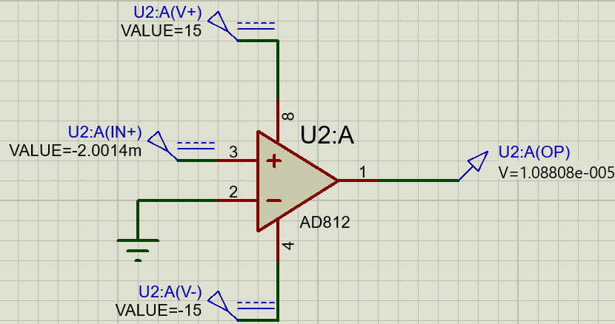

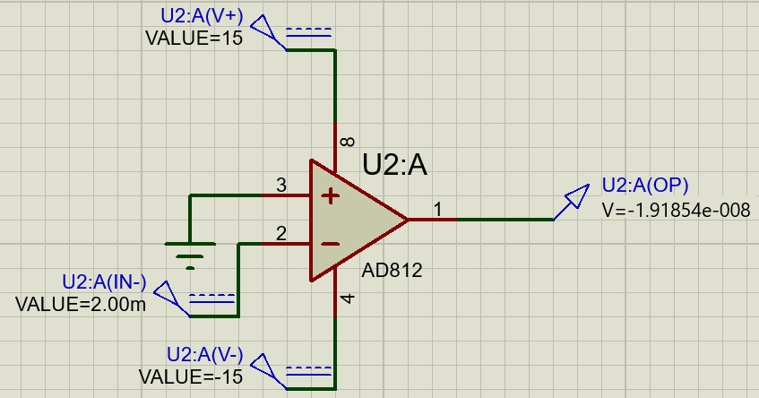

Таким образом:

Uсм1 = –2,0014 мВ

Uсм2 = 2 мВ

Измерим передаточную характеристику неинвертирующего входа ОУ:

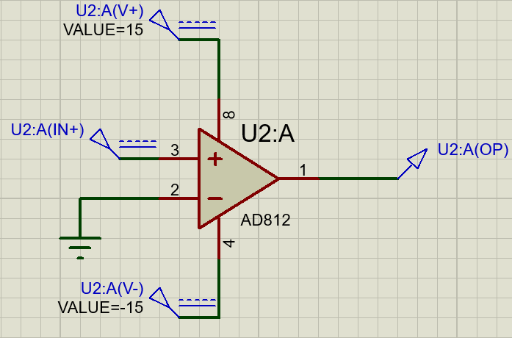

|  |  |
| --- | --- |
| Uвх, В | Uвых, В |
| -15 | -14,6371 |
| -12 | -14,6371 |
| -8,7 | -14,6371 |
| -5,4 | -14,6371 |
| -2,1 | -14,6371 |
| -0,3 | -14,6371 |
| 1,31E-14 | 14,4972 |
| 0,3 | 14,6371 |
| 3,6 | 14,6371 |
| 6,9 | 14,6371 |
| 10,2 | 14,6371 |
| 13,5 | 14,6371 |
| 14,7 | 14,6371 |

|  |  |
| --- | --- |
| Uвх, В | Uвых, В |
| -0,003400 | -14,467600 |
| -0,00331600 | -14,458500 |
| -0,00326000 | -14,450000 |
| -0,00320400 | -14,437500 |
| -0,00317600 | -14,427900 |
| -0,00314800 | -14,412600 |
| -0,00312000 | -14,376700 |
| -0,00309200 | -14,122500 |
| -0,00278400 | -10,132700 |
| -0,00247600 | -6,144270 |
| -0,00216800 | -2,156730 |
| -0,00200000 | 0,018135 |
| -0,00169200 | 4,005450 |
| -0,00138400 | 7,993330 |
| -0,00107600 | 11,982300 |
| -0,000908 | 14,158800 |
| -0,00088 | 14,383 |
| -0,000852 | 14,4146 |
| -0,000824 | 14,4293 |
| -0,000796 | 14,4388 |
| -0,00074 | 14,4506 |
| -6,56E-04 | 14,4622 |
| -6,00E-04 | 14,4679 |

Получаем, Uсм1 = –2 мВ, что совпадает с определенным ранее напряжением смещения, а Uнас+ = 14,6371 В.

По линейной части передаточной характеристики определим коэффициент усиления ОУ:

$$K=\frac{ΔU_{вых}}{ΔU_{вх}}=\frac{-2,15673 В+6,14427 В}{-0,002168 В+0,002476 В}≈13000$$

Измерим передаточную характеристику инвертирующего входа ОУ:

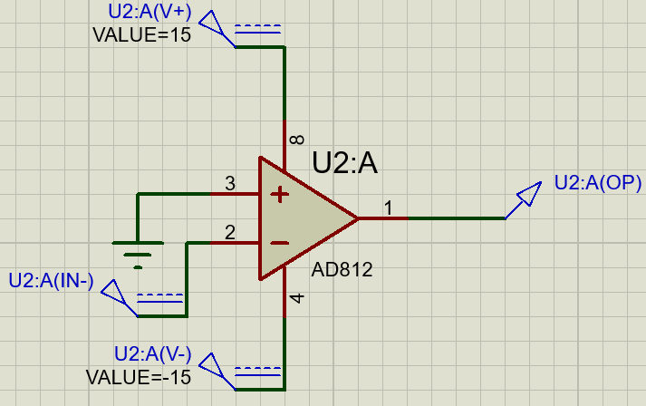

|  |  |
| --- | --- |
| Uвх, В | Uвых, В |
| -15 | 14,6371 |
| -12 | 14,6371 |
| -8,7 | 14,6371 |
| -5,4 | 14,6371 |
| -2,1 | 14,6371 |
| -0,3 | 14,6371 |
| 1,31E-14 | 14,5117 |
| 0,3 | -14,6371 |
| 0,6 | -14,6505 |
| 0,9 | -14,6472 |
| 1,2 | -14,6379 |
| 4,5 | -14,6371 |
| 7,8 | -14,6371 |
| 11,1 | -14,6371 |
| 14,4 | -14,6371 |
| 14,7 | -14,6371 |

|  |  |
| --- | --- |
| Uвх, В | Uвых, В |
| 6,00E-04 | 14,4678 |
| 6,84E-04 | 14,4588 |
| 7,40E-04 | 14,4504 |
| 7,96E-04 | 14,4381 |
| 8,24E-04 | 14,4288 |
| 8,52E-04 | 14,4142 |
| 8,80E-04 | 14,3817 |
| 9,08E-04 | 14,1506 |
| 1,22E-03 | 10,1579 |
| 1,52E-03 | 6,16673 |
| 1,83E-03 | 2,17639 |
| 2,00E-03 | -1,92E-08 |
| 2,31E-03 | -3,99011 |
| 2,62E-03 | -7,98078 |
| 0,002924 | -11,9726 |
| 0,003092 | -14,1506 |
| 0,00312 | -14,3818 |
| 0,003148 | -14,4142 |
| 0,003176 | -14,4291 |
| 0,003204 | -14,4387 |
| 0,00326 | -14,4505 |
| 0,003344 | -14,4622 |
| 0,0034 | -14,4678 |

Получаем, Uсм2 = 2 мВ, что совпадает с определенным ранее напряжением смещения, а Uнас- = 14,6371 В.

$$K=\frac{ΔU_{вых}}{ΔU_{вх}}=\frac{-3,99011 В+7,98078 В}{-0,00231 В+0,00262 В}≈13000$$

Измерим АЧХ ОУ для неинвертирующего входа:

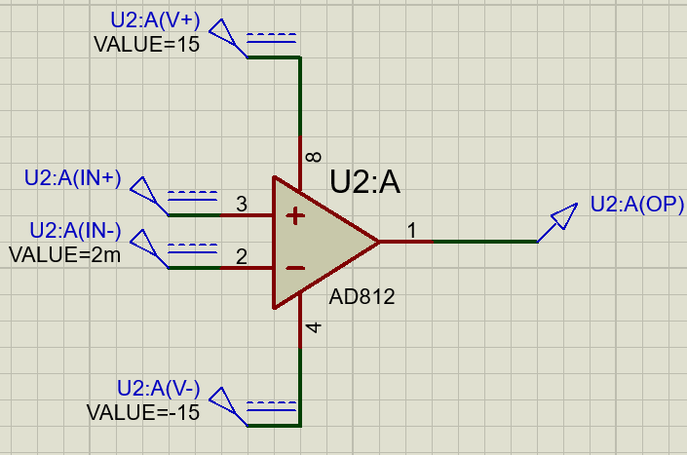

Таким образом, $K={10}^{\left(82,2424∕20\right)}≈13000$, что совпадает со значением коэффициента усиления, определенным при помощи передаточной характеристики

Частота единичного усиления (АЧХ = 0 дБ): $f=218 МГц$

Соберём неинвертирующий усилитель на ОУ.

По заданию $K=8$

$$K=1+\frac{R_{1}}{R_{2}}$$

$$R_{1}=7 кОм$$

$$R_{2}=1 кОм$$

Схема разработанного усилителя:

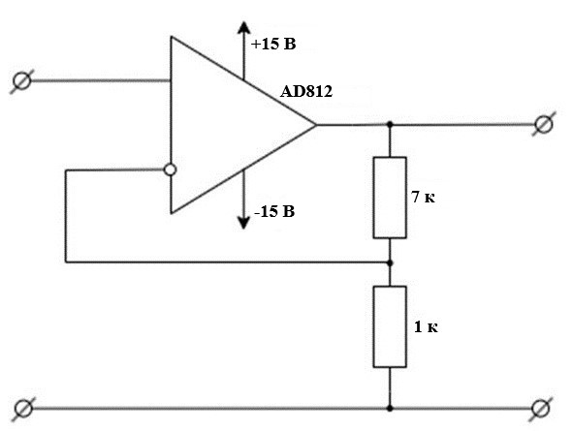

Схема в Proteus 8 Professional:

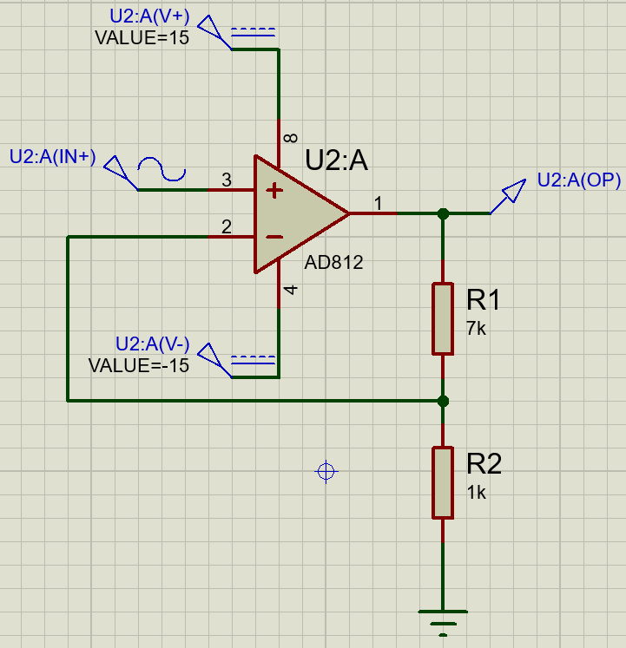

Измерим АЧХ собранного усилителя:

$$K= {10}^{17,9844/20}≈7,93$$

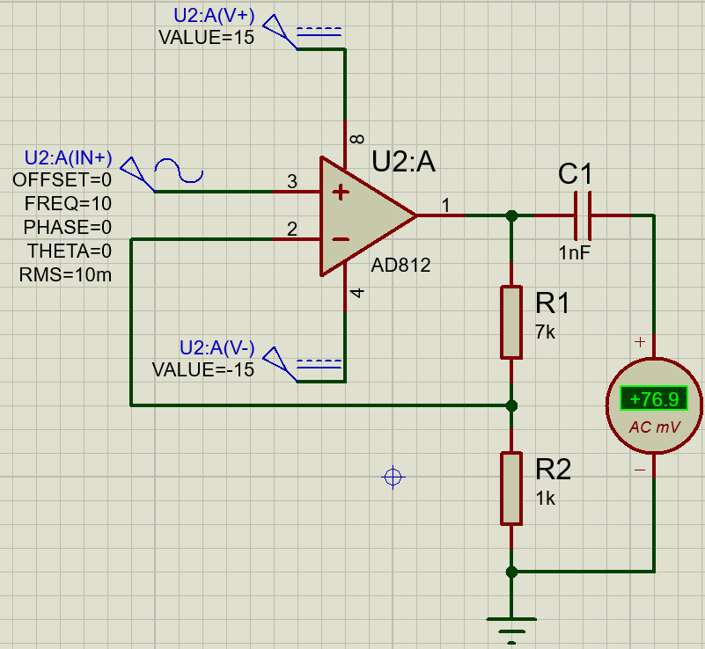

$$K=\frac{76,9 мВ}{10 мВ}=7,69$$

Измерим входное сопротивление усилителя:

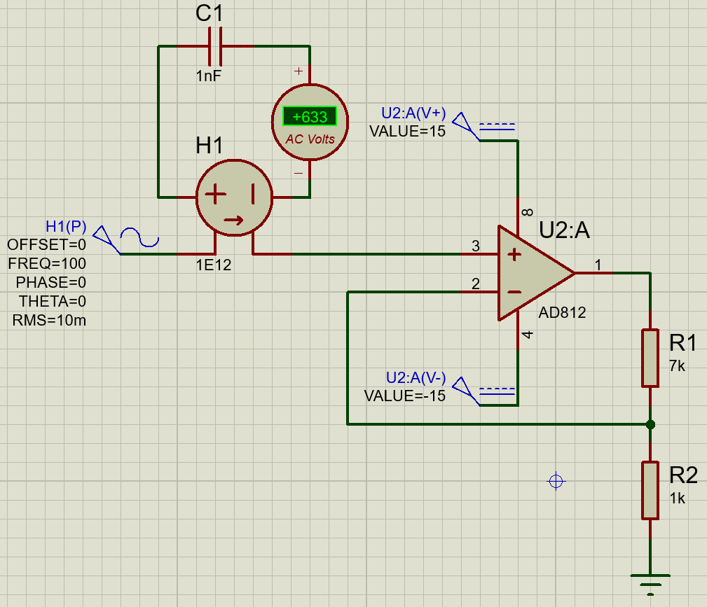

|  |  |  |  |
| --- | --- | --- | --- |
| f, Гц | Uвх, мВ | Iвх, нА | Rвх, МОм |
| 100 | 10 | 0,63 | 15,9 |
| 10000 | 10 | 1,27 | 7,87 |
| 1000000 | 10 | 110 | 0,091 |

Измерим выходное сопротивление усилителя:

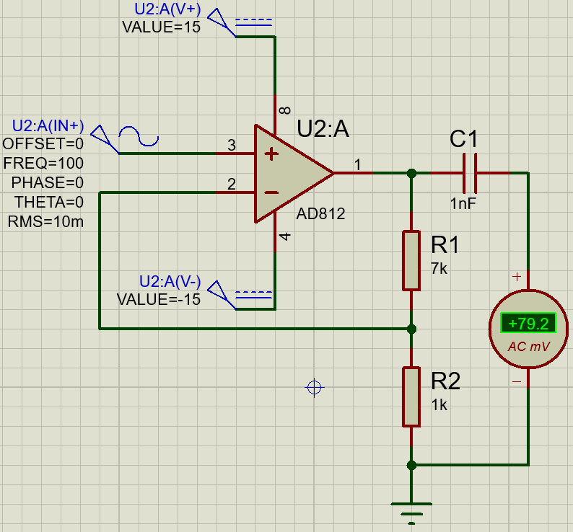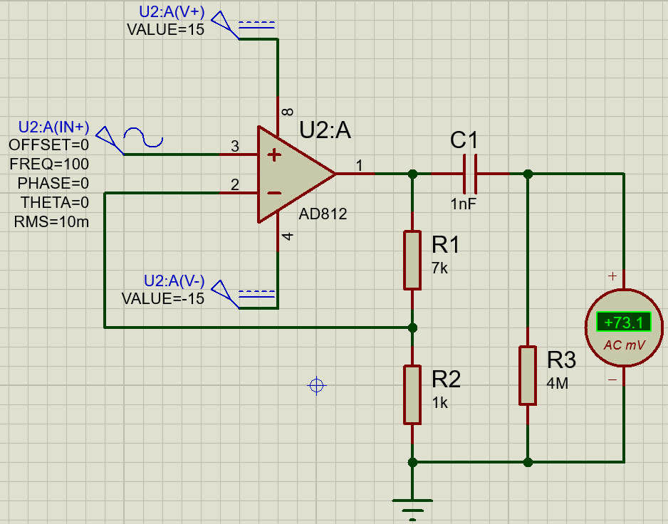

|  |  |  |  |  |  |
| --- | --- | --- | --- | --- | --- |
| f, Гц | U∞, мВ | UR, мВ | R, МОм | I, нА | Rвых, кОм |
| 100 | 79,2 | 73,1 | 4 | 18,3 | 333 |
| 10000 | 79,3 | 73,4 | 4 | 18,4 | 321 |
| 1000000 | 78,1 | 72,2 | 4 | 18,1 | 326 |